|  |  |
| --- | --- |
| **Nom** | SELMI |
| **Prénom** | TOUFAHA |
| **Groupe** | 1 |

**Travaux Pratiques N° 1 :Protocole HTTP**

|  |  |
| --- | --- |
| d. Répondre aux questions suivantes : | |
| **Questions** | **Réponses** |
| -Quelle méthode http faisant l’objet de cette requête ? | Get |
| -Quelle est la requête URI de l’objet demandé ? |  |
| - Prévoir le nom du fichier demandé | Hyper Text Transfer Protocol |
| -Quelle est la version du protocole http ? | http/1.1 |
| - Quelle est la signification de « keep-alive » ? | Plusieurs demandes/réponses en une connexion TCP |
| - Que signifie « q=0.9 » ? | Valeurs de qualité utilise pour définir les préférences lors de la demande de plusieurs  types |
| - Quel type de donnée le client préfère recevoir le plus dans la réponse http ? | HTML .XML.XHTML |
| f. Répondre aux questions suivantes : | |
| **Questions** | **Réponses** |
| -Que signifie la valeur 200 ? | 1=information  2=Réussite  3=Redirection  4=Erreur de client  5=Erreur de serveur |
| - Quel serveur est responsable de fournir la réponse http ? | Nginx |
| -Comment le corps de la réponse http est-il séparé de son en-tête ? |  |
| -Quel est le type des données renvoyées par le serveur dans le corps de la réponse http ? | Le type html |
| -Combien de lignes de code comporte le document retourné ? | 274 |

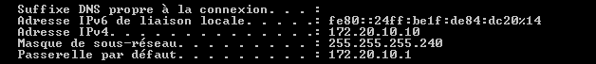

Capture1.PNG

